MA ’PAPAN GNGAN

“Kajian Tcologi-Praktis Makna Ma’papangngan serta Relevansinya Bagi  
Warga Gereja Toraja Jemaat Silo Ge’tengan Klasis Mengkendek”



Diajukan Kepada Program Studi Teologi Sekolah Tinggi Agama Kristen

Negeri Toraja Untuk Memenuhi Persyaratan Guna Memperoleh Gelar Sarjana Theologi (S.Th.)

|  |  |
| --- | --- |
| OLEH : | PERPUSTAKAAN 1  INSTlTuT AGAMA KRISTEN NEGERI IAKN TORAJA |
| KRISTINA TANAN NIRM : 2020154413 | TqT Ter'ma oz-wt. |
| No lrtduk \-J-zca\-c\ |
| ■’ \ 5S 8-8^*1 |
|  | O-'--'  Haj dan • j |
|  | Trdf:^a Qar« y^uba^f  "’Harga : f  — - ■ ■ ■ ■■ ■■■ ■ ■■ m |

SEKOLAH TINGGI AGAMA KRISTEN NEGERI (STAKN)

2019/2020

. •



SURAT KETERANGAN PENGECEKAN PLAGIARISME

Setelah melalui proses pengecekan dengan menggunakan aplikasi Plagiarism Checker X, maka kami Pusat Penelitian dan Pengabdian kepada Masyarakat (P3M) STAKN Toraja dengan ini menerangkan skripsi yang ditulis oleh:

Nama Penulis NIRM

: Kristina Tanan :2020154413

Judul Skripsi : Kajian Teologis Praktis Makna Ma ‘papangngcin Serta

Relevansinya Bagi Warga Gereja Toraja Jemaat Silo Ge’tengan Klasis Mengkendek

Tanggal Pemeriksaan : 10 Agustus 2019 Similarity Found :17%

Dinyatakan MEMENUHI SYARAT ambang batas toleransi. Jika di kemudian hari ditemukan kekeliruan karena keterbatasan aplikasi, seperti adanya kesamaan dengan karya ilmiah lain yang lebih awal mendapat pengakuan sebagai hak cipta (misalnya: karya ilmiah tersebut belum publish secara online), maka semua konsekuensi yang ditimbulkan menjadi tanggung jawab penulis skripsi.

Demikian surat keterangan ini, untuk dipergunakan sebagaimana mestinya.

NIRM. 2020154413



HALAMAN PERSETUJUAN Judul : Ma ’'papangngan

|  |  |
| --- | --- |
| Sub Judul | : Kajian Teologi-Praktis Makna Ma’papangngan Serta Relevansinya Bagi Warga Gereja Toraja Jemaat silo Ge’tengan Klasis Mengkendek |
| Nama | : Kristina Tanan |
| Nirm | -.2020154413 |
| Jurusan | : Teologi Kristen |

Setelah melalui proses pembimbingan oleh dosen pembimbing, maka skripsi ini dinyatakan telah memenuhi persyaratan untuk mengikuti ujian skripsi Sekolah Tinggi Agama Kristen Negeri (STAKN) Toraja.

Tana Toraja, 19 Juni 2019

Dosen Pembimbing

NIP. 19805010220099012009

NrP. 1977041220060441001

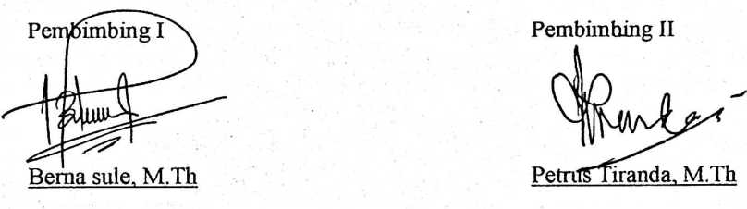

HALAMAN PENGESAHAN

Judul Skripsi : MA 'PAPANGNGAN

Sub Judul : Kajian Teologis Praktis Makna Ma \'papangngan Serta

Relevansinya Bagi Warga Gereja Toraja Jemaat Silo Ge’tengan Klasis Mengkendek Ditulis oleh :

Nama : Kristina Tanan

Nirm : 2020154413

Jurusan : Teologi Kristen

Telah dipertahankan oleh penulis di depan dosen penguji dalam proses ujian skripsi Strata satu (SI) Prodi Teologi Kristen pada tanggal 08 Juli 2019, dan dinyatakan lulus dengan nilai B+ (B plus), dan diyudisium pada tanggal 09 Juli 2019 dengan predikat kelulusan SANGAT MEMUASKAN.

Mengkendek, 1 Agustus 2019

Dosen Penguji

Penguji

NIP.197611232070120006



Isobeliana Musrini M.Pd.K NIDN. 0920027604

Panitia Ujian

Ketua

fjk

Aleu S. Pabangke. M.Pd NIP.19880816201

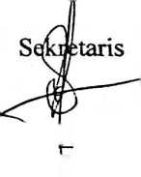

Yohanes K1 Susan ta. M.Th NIP. 198612132019031012

getah ui

AKN Toraja

Tapingku Ipyi 96701242005011003

ABSTRAK

KRISTINA TANAN-.2020154413,Tahun 2019 menyusun skripsi yang beijudul MA ’PAPANGNGAN Kajian Teologis-Praktis makna Ma 'papangngan Serta Relevansinya Bagi Warga Gereja Toraja Jemaat Silo Ge’tengan KLasis Mengkendek. Pembimbing I: Berna Sule, M.Th., dan pembimbing UrPetrus Tiranda, M.Th.

Ma'papangngan sebagai bagian dari kebudayaan masyarakat Toraja yang tetap terpelihara sampai saat ini. Ma'papangngan sebagai bentuk penghormatan atau pun penghargaan bagi tamu yang datang pada saat upacara kematian atau lebih dikenal dengan rambu solo

Persoalan pokok yang dikaji dalam penelitian ini adalah apa makna ma'papangngan serta relevansinya bagi kehidupan Jemaat Silo Ge’tengan. Berdasarkan sumber data yang dipilih adalah observasi dan wawancara. Wawancara dilakukan kepada beberapa orang yang dianggap mampu memberikan informasi yang dibutuhkan dalam penelitian ini.

Dari hasil penelitian ditemukan bahwa kebudayaan merupakan suatu hasil karya manusia, bahkan dijiwai dalam seluruh aspek kehidupan. Prosesi ma'papangngan memiliki makna sebagai tanda penghargaan, penghormatan,kekerabatan dan juga sebagai komunikasi nonverbal.

Dengan demikian bahwa, bagaimanapun cara berteologi dalam konteks budaya tidak akan pernah menggeser nilai-nilai sebelumnya. Justru dengan nilai tersebut membawa kehidupan jemaat yang berbudaya dan yang Injili dalam ruang dan waktu yang berbeda.

Kata Kunci : Budaya, rambu solo, ma 'papangngan,penghormatan,

Komunikasi.